Rys. 3 Fotel Signal TM-1
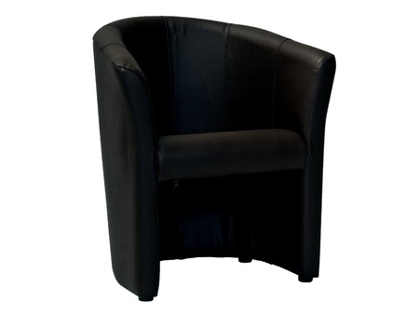
Wymiar:
wys. 76 cm
szer. 67 cm
gł. siedziska. 47 cm
wys. siedziska. 46 cm

